Laboratoire

Routage statique sur Cisco
28 juil. 2026
<Étudiant / classe>
<Étudiant / classe>

Objectifs du laboratoire
Cette manipulation permettra de rappeler les notions associées à l'adressage IP, de la réalisation de sous-réseaux et introduira le routage statique. En premier lieu, l'étudiant pourra se familiariser avec les commandes des routeurs de la marque Cisco.
Les matières présentées dans ce laboratoire sont :
- Configuration générale d'un routeur Cisco
- Sauvegarde et restauration d'une configuration
- Établissement d'un plan d'adressage IP
- Configuration de routes statique
- Étude et mesures dans le réseau ainsi créé.
Prérequis
Ce laboratoire demande des connaissances théoriques sur l'adressage IP, présentées dans le chapitre « Couche Réseau » du module TLI.
Une introduction à la configuration des routeurs Cisco est donnée dans le document « Introductions routeurs Cisco ». Il décrit la structure matérielle de ces équipements réseau et le principe de l'interface utilisateur. Il est recommandé d'en prendre connaissance avant le laboratoire.
Outils et commandes
Résumé des commandes Cisco les plus importantes.
Passer en mode privilégié
Router>enable
Router#
Visualiser la configuration courante
Router#show running-config
Entrer dans le mode de configuration d'une interface
Router(config)#interface FastEthernet 0/0
Router(config-if)#
Définir l'adresse IP
Router(config-if)#ip address 192.168.1.1 255.255.255.0
Activer l'interface
Router(config-if)#no shutdown
Ajouter une route statique
Router(config)#ip route 10.10.0.0 255.255.0.0 192.168.2.1
ou
Router(config)#ip route 192.168.1.0 255.255.255.0 FastEthernet 0/0
Visualiser les interfaces
Router#show ip interface brief (toutes les interfaces, résumé)
Router#show interfaces (toutes les interfaces, détaillé)
Router#show interfaces ethernet 0 (une interface particulière)
Visualiser les routes
Router>show ip route

Rappel théorique
Le masque réseau (netmask) est nécessaire afin de pouvoir extraire d'une adresse IP d'une machine, l'adresse IP du réseau auquel cette machine est connectée. L'adresse réseau ainsi extraite servira à la recherche d'un chemin dans la table de routage.

Exemple 1
Adresse IP d'une machine | 10.192.73.45 | 00001010.11000000.01001001.00101101
Masque | 255.255.254.0 | 11111111.11111111.11111110.00000000
 |  | < Adresse du réseau >< Host >
Adresse réseau | 10.192.72.0 | 00001010.11000000.01001000.00000000
Première adresse host | 10.192.72.1 | 00001010.11000000.01001000.00000001
Dernière adresse host | 10.192.73.254 | 00001010.11000000.01001001.11111110
Adresse de broadcast | 10.192.73.255 | 00001010.11000000.01001001.11111111

Nombre d'adresses utilisables: 510

Exemple 2
Adresse IP d'une machine | 10.192.71.12 | 00001010.11000000.01000111.00001100
Masque | 255.255.240.0 | 11111111.11111111.11110000.00000000
 |  | < Adresse du réseau >< Host >
Adresse réseau | 10.192.64.0 | 00001010.11000000.01000000.00000000
Première adresse host | 10.192.64.1 | 00001010.11000000.01000000.00000001
Dernière adresse host | 10.192.79.254 | 00001010.11000000.01001111.11111110
Adresse de broadcast | 10.192.79.255 | 00001010.11000000.01001111.11111111

Nombre d'adresses utilisables: 4094

Pratique

Réseau
Architecture du réseau
Plan de la salle et répartition des groupes :
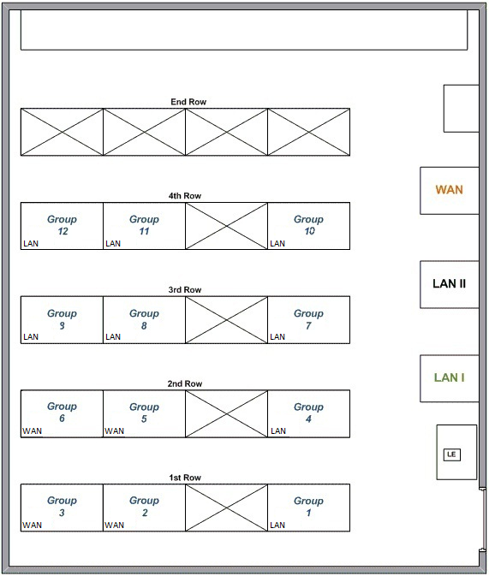

Groupe | POD | Routeur | Adresse reverse telnet
1 | 1 | 1 | telnet:10.192.72.181:2066
2 | 5 | 1 | telnet:10.192.72.186:2066
3 | 5 | 2 | telnet:10.192.72.186:2067
4 | 1 | 2 | telnet:10.192.72.181:2067
5 | 6 | 1 | telnet:10.192.72.186:2074
6 | 6 | 2 | telnet:10.192.72.186:2075
7 | 2 | 1 | telnet:10.192.72.181:2074
8 | 2 | 2 | telnet:10.192.72.181:2075
9 | 3 | 1 | telnet:10.192.72.181:2082
10 | 3 | 2 | telnet:10.192.72.181:2083
11 | 4 | 1 | telnet:10.192.72.181:2090
12 | 4 | 2 | telnet:10.192.72.181:2091

Remarque : Pour accéder aux différents routeurs en reverse telnet, il suffit de connecter un ordinateur au « réseau noir » de la salle de laboratoire et remplir correctement les différents champs de putty, voir annexe

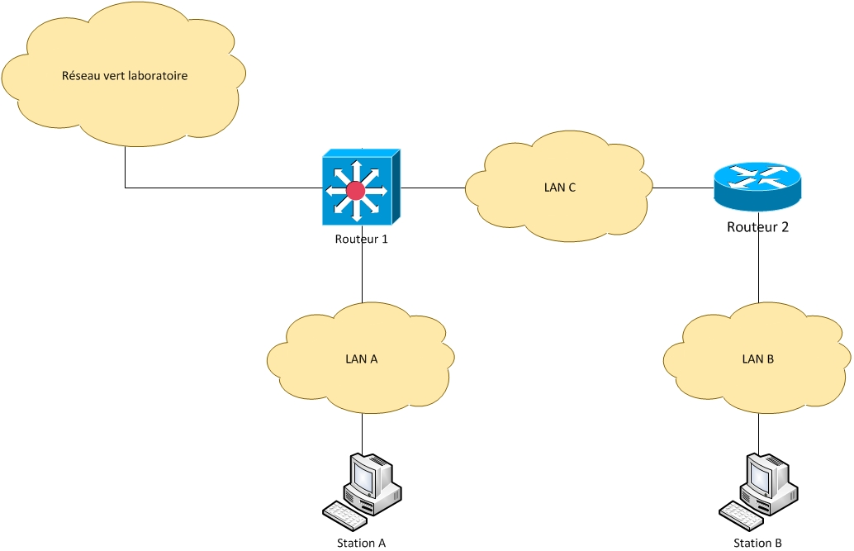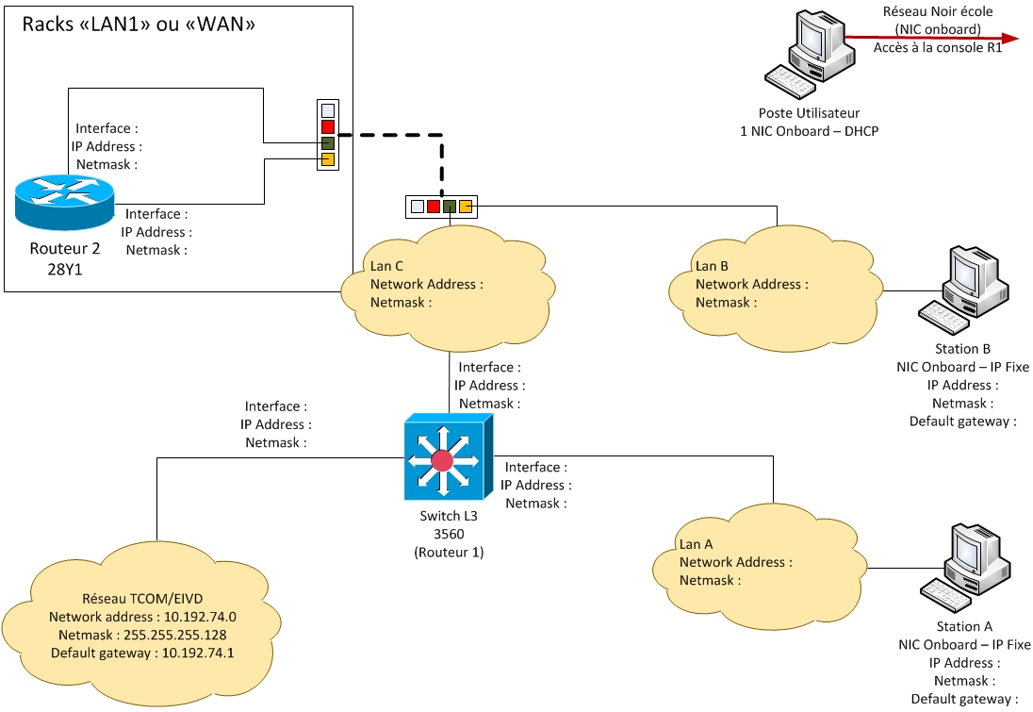

Matériel par groupe
- 2 routeurs Cisco avec 2 ou 3 interfaces Ethernet.
- 1 hub
- Câbles droits et croisés
- 2 PC Windows avec Wireshark + 1 PC pour accéder à la console

Adressage
Chaque groupe possède sa propre plage d'adresses classe C. Elle est construite de la manière suivante :
192.168.X.0/24 où X représente le numéro de groupe.
Questions II
- Vous devez partager votre classe C ( ___.___.___.___ ) pour obtenir 4 sous-réseaux. Compléter le tableau ci-dessous. (4p)
Nom LAN Adresse LAN Masque Première Dernière
adresse utile adresse utile
LAN A ___.___.___.___ ___.___.___.___ ___.___.___.___ ___.___.___.___
LAN B ___.___.___.___ ___.___.___.___ ___.___.___.___ ___.___.___.___
LAN C ___.___.___.___ ___.___.___.___ ___.___.___.___ ___.___.___.___
LAN D ___.___.___.___ ___.___.___.___ ___.___.___.___ ___.___.___.___

Routage statique
La séparation d'un réseau informatique en plusieurs parties (sous-réseaux) permet de limiter l'étendue d'un domaine de broadcast. L'utilisation d'un routeur est alors indispensable si l'on veut interconnecter ses sous-réseaux entre eux.
Le routeur aura pour fonction d'aiguiller les paquets en fonction de l'adresse IP destination contenue dans le paquet et en fonction du contenu de la table de routage du routeur.
La table de routage du routeur contient des routes statiques (entrées à la main) et des routes dynamiques, c'est à dire apprises grâce au dialogue entre les routeurs à l'aide d'un protocole de routage (RIP, OSPF etc.).

Câblage du réseau
Dans le cadre de ce laboratoire, vous allez créer le réseau de l'Illustration 1 en tenant compte de la classe C qui vous a été attribuée et selon le tableau que vous avez complété dans la partie théorique.
Seuls les sous réseaux LAN A, LAN B et LAN C seront réalisés.
- Pour commencer, imprimez la configuration et complétez-le avec les adresses et nom des interfaces.
- Ensuite, câblez le réseau selon ce schéma. Faites attention à utiliser le type de câble approprié et pensez à vérifier la LED link pour contrôler que la connexion est établie. Pour rappel : de base, chaque port d’un routeur est fermé, alors que ceux d’un switch sont ouverts par défaut.

Configuration des routeurs
Pour les opérations suivantes, référez-vous au guide « Introduction aux routeurs Cisco ».
- Démarrer les PC Windows.
- Démarrer les routeurs.
- Se connecter sur les routeurs à l'aide du câble console ou reverse telnet, utiliser putty.
- Effacer la configuration actuelle (voir «Introduction aux routeurs Cisco »).
- Configurer un nom d'hôte à chacun des routeurs.
- Permettre au switch de se comporter comme un routeur : commande « ip routing »
- Assigner les adresses IP aux interfaces. Attention, pour le switch layer 3, il faut indiquer pour chaque interface à configurer que celle-ci ne soit pas utilisée pour switcher, mais pour router. Cela se fait avec la commande « no switchport ». Pour l’interface qui se trouve dans le réseau vert, il ne faut pas la configurer avec une adresse ip statique mais en dhcp et une configurée, il faut la mettre hors service (commande « shutdown ») puis la remonter (commande no shutdown) afin qu’elle prenne une adresse ip correcte. A la fin, n’oubliez pas de contrôler vos interfaces avec « show ip interface brief »
- Assigner une adresse IP aux stations A et B et configurer la passerelle par défaut de chaque station.
- Tester vos connections à l'aide de Pings (les routeurs possèdent aussi la commande ping).
Remarque : selon les modèles de routeurs/switch L3, les noms des interfaces ethernet sont différentes (Ethernet, FastEthernet, GigaEthernet).
Questions III
- Quels pings fonctionnent déjà dans cette configuration initiale ? Lesquels ne fonctionnent pas ? (1p)

Configuration des routes
A l'aide du document « Introduction aux routeurs Cisco », configurez sur les deux routeurs les routes nécessaires pour communiquer entre les LAN A et B.
Vérifiez à l'aide d'un Ping que la station A peut atteindre la station B et inversement.
Questions IV
- Quelles routes faut-il configurer sur chaque routeur ? (2p)

- Depuis la station sur le LAN A, effectuer un Ping de la station située sur LAN B. Faire une capture des trames des deux côtés. Comparer les adresses IP et les adresses MAC entre la trame émise par la station A et celle reçue par la station B. (2p)

- Supprimer la configuration de la passerelle par défaut de la station B. Effectuer un Ping sur la station B depuis la station A en faisant une capture. Que constatez-vous ? (2p)

Routes entre les réseaux
Reconfigurez la passerelle par défaut de la station sur le LAN B et vérifier son bon fonctionnement à l'aide d'un Ping à destination de la station A.
Questions V
- Depuis votre Routeur 1, effectuer un ping sur l'interface Ethernet (appartenant au réseau vert) du Routeur 1 d'un autre groupe. Vous devriez obtenir une réponse, pourquoi ? (1p)

- Brancher le hub entre le Routeur 1 et le réseau externe.
- Brancher la station A sur le hub et la configurer en dhcp (vérifiez l’adresse obtenue). Cette station sera utilisée comme analyseur.
Questions VI
- Depuis la station B effectuer un Ping du Routeur 1 d'un autre groupe. Obtenez-vous une réponse ? Essayer de déterminer la cause du problème, en utilisant l'analyseur de la station A. Expliquer le problème et proposer une solution pour y remédier. (4p)

- Après les modifications nécessaires, depuis votre Routeur 1, effectuez un Ping de la station B d'un autre groupe. Que doit-on changer pour que cela fonctionne ? (2p)

Fichiers de configuration des routeurs
Sauvegardez les fichiers de configuration des deux routeurs. Pour cela, reportez-vous à l’annexe : « annexe1_connexion_serial_telnet »
Questions VII
- Montrez ci-dessous les fichiers de configuration des deux routeurs. (4p)
Router1
...

Router2
...
Résumé
Résumez les concepts appris, des questions ouvertes ainsi que d'éventuelles suggestions.

